INTRODUCCIÓN
El presente proyecto consiste en el diseño y construcción de un prototipo útil para la sociedad, el cual tiene por nombre “BGE” (Bicicleta Generadora de Energía). La idea es realizar un aparato que genere energía con el movimiento (al pedalear), la cual se almacenará y la podremos usar para un propósito útil.
Es una forma segura, eficaz y sustentable de generar energía, debido a que, al convertir energía cinética en energía eléctrica por medio de un motor, lo hace sustentable al depender de la actividad física del usuario sin combustibles de ningún tipo.
Además, se fomenta el ejercicio ya que gracias a él podremos obtener esa energía; esto es un punto importante para tratar, ya que en el 2015 México registró que cuenta con el 2do. lugar de sobrepeso en adultos; esto de acuerdo con la Organización para la Cooperación y el Desarrollo Económico (OCDE) la cual está compuesta por 35 países alrededor del mundo, con representación de cada continente.
Tratamos de retomar el uso de la bicicleta en la vida cotidiana de las personas, pues hoy en día casi no requerimos ayuda de este medio de transporte, sino que, dependemos de nuestros automóviles o transportes públicos, y éstos son un principal factor de la contaminación.
Todos nos damos cuenta de que cada día la contaminación en el aire aumenta mucho y esto en un futuro nos traerá muchas más consecuencias de las que hay hoy en día; para reducir este problema, se incitará y recomendará a los usuarios a utilizar la BGE, mostrándoles las ventajas que se obtiene el uso de este proyecto. Ya sea el lado de cuidado de la salud o el mismo de cuidado del ambiente.
¿Cómo se logrará esto? Esto queda en el criterio del usuario llevarlo a cabo, ya que al sustituir el automóvil por una bicicleta se reduce la producción de gases dañinos para nuestra atmósfera; y lograr así reducir un poco la contaminación.
Hay lugares donde el cableado o sistema de distribución de la energía eléctrica no llega, como lo es una comunidad rural o lugares en las afueras de la ciudad, por lo que cargar las pilas de dispositivos pequeños resulta muy difícil; por tal motivo el sistema BGE proporciona una alternativa muy viable para este propósito.
Existen muchos factores favorables para la realización de este proyecto, ya que son positivos para mejorar nuestra calidad de vida, nos es de mucha ayuda y en un futuro podría ser indispensable para nosotros.

OBJETIVOS
El principal objetivo es sacarle provecho a la energía que podemos obtener por medio de la bicicleta, ya que pocas personas hacen uso de ésta.
Y los objetivos implícitos que se logran al utilizar este prototipo serían:
- Mejorar la salud del usuario por medio de la actividad física.

- Reducir contaminación por automóviles.

- Llevar electricidad a lugares desérticos/remotos.

- La energía creada se almacenará para después cargar la pila de un celular o de otros dispositivos pequeños.
MARCO REFERENCIAL
La energía a pedal de Maya Pedal
En 1997 se creó un grupo en Chimaltenango, Guatemala para promover el desarrollo sostenible. Maya Pedal es una ONG que promueve la salud, la protección del medio ambiente y la economía rural sostenible mediante el aprovechamiento de la energía humana obtenida mediante pedales de bicicleta.
La ONG comenzó primero reuniendo piezas de bicicletas usadas para construir máquinas propulsadas por pedales de bicicleta que satisficieran las necesidades de la gente del campo.
Un grupo de mujeres encargó una licuadora propulsada a pedal de bicicleta para producir un champú hecho de aloe vera, que cultivaban en sus huertos. Con el dinero que ganaban con el champú, las mujeres mantenían a sus familias y financiaban su propio proyecto de reforestación del pueblo.
Otro grupo encargó un molino propulsado a pedal de bicicleta para moler granos, con el cual molían maíz para animales que vendían a bajo precio a las comunidades locales. Son muchos los lugares en los que la gente ha descubierto técnicas creativas para aprovechar la energía a pedal de bicicleta. (Conant, 2008)

Bicicletas generadoras de energía para autobuses híbridos
Esta invención ha sido obra del diseñador Chiyu Chen, quien ha pensado que las bicicletas pueden ser algo más que un transporte sostenible.
Sistema
Este sistema de bicicletas generador de energía, llamado Hybrid 2, es capaz de obtenerla mediante dos formas: la de toda la vida que es producida gracias al pedaleo, y la más novedosa, gracias al sistema de frenado regenerativo "hybrake", un sistema muy similar al que hoy en día utilizan otros medios de transporte sostenibles.

¿Cómo funcionan?
Consta de pocas partes de las cuales no requieren de mucho mantenimiento. Las partes de la bicicleta está constituido por, una bicicleta estática, un generador (puede ser un alternador de automóvil), una banda de automóvil (para poder unir las revoluciones de la bicicleta hacía el generador), un inversor de corriente CD-CA (La función de un inversor es cambiar un voltaje de entrada en CD a un voltaje simétrico en CA con la magnitud y frecuencias deseadas).
Gracias a una red eléctrica inteligente, esta energía quedará almacenada para que luego los autobuses puedan recargarse con facilidad. Para que los que han utilizado la bicicleta sean recompensados, se ha pensado que lo mejor será ofrecerles un crédito gratuito para viajar en el autobús. La cuantía del crédito dependerá de la energía generada con la bicicleta. (Borrás, 2017)

DESARROLLO
- Lista de materiales y presupuesto.
A continuación, se muestran los materiales utilizados para la realización y buen funcionamiento de este proyecto; así como, los precios de cada uno y el presupuesto total.

 | Materiales | Precio
 | Bicicleta | $2,000
 | Kit motor 24v, c/engrane, poleas y banda. | $200
 | Diodo | $2
 | Batería recargable 9v | $99
 | Caja de MDF | $149
 | Desarmador | $29
 | Pinzas de punta/corte | $85
 | Cinta aislante | $15
 | Cautín | $150
 | Estaño | $25
 | Cable de cobre (metro) | $5
 | Compuerta rectificadora de voltaje 7812 | $10
Precio estimado: |  | $2,769

- Diagrama electrónico.
El siguiente diagrama, fue el que utilizamos para la conexión de los componentes electrónicos.
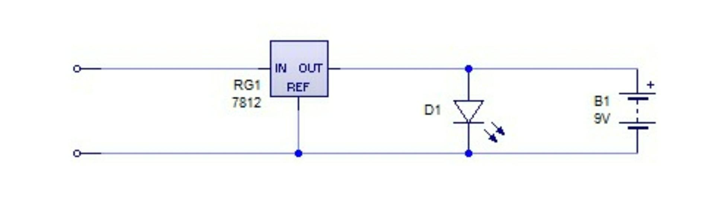
Este es un circuito para generar y almacenar energía. Consiste en conectar un rectificador de voltaje (7812) a una salida del motor (positivo), para regular la corriente eléctrica de 12v a 5v; a la salida de éste, se conecta un diodo emisor de luz (LED) para que se descargue el circuito e impide que se maneje cargado. A la salida del LED se conecta un banco de pilas y es ahí cuando se almacena la energía.
- Piezas
Realizamos el diseño de la caja dónde estaría protegido el circuito en SolidWorks, a continuación, se muestran cada una de las piezas y el resultado final del ensamble.
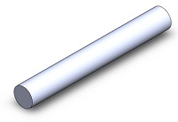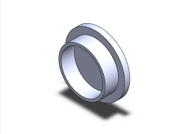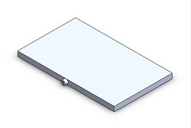
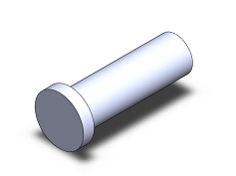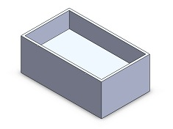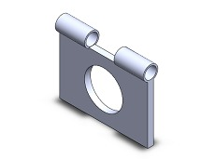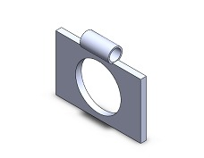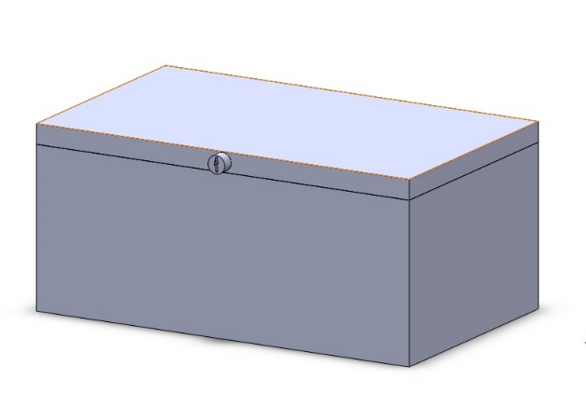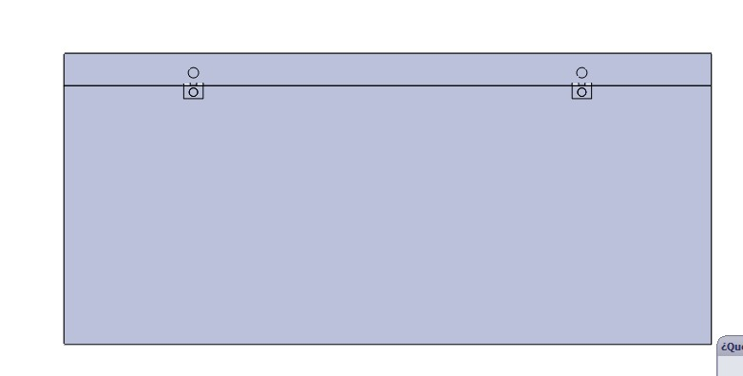

En la siguiente tabla se muestra el trabajo realizado en cuatro semanas, las tareas se dividen por semana, para así, tener todo mas organizado y planear bien cada uno de los puntos.
CRONOGRAMA DE ACTIVIDADES
Semana 1 | Investigación de factibilidad del proyecto  y marco referencial.
Semana 2 | Compra de materiales necesarios, armado del circuito de control y diseño de piezas mecánicas.
Semana 3 | Prueba con prototipos y armado de piezas mecanicas.
Semana 4 | Se montaron los materiales y se verificó su funcionamiento.

RESULTADOS OBTENIDOS
Proyecto Interdisciplinario
Por medio de la elaboración y diseño de este proyecto, podemos observar los siguientes resultados obtenidos, aplicando los conocimientos adquiridos en distintas asignaturas a lo largo del bachillerato.

- Temas de física.

- Ley de OHM:
Esta ley nos ayudó a realizar distintos cálculos necesarios para nuestro proyecto. Gracias a ella obtuvimos resultados como la resistencia total e individual de los elementos de nuestro diagrama; también, la intensidad de corriente (amperaje) para poder saber cuánto generaba nuestro circuito. El voltaje fue muy importante, tuvimos que medirlo para saber si el proyecto en verdad funcionaba.

- Corriente directa:
Este tipo de corriente es la que se almacena, en nuestro caso, la energía obtenida mediante el motor se almacenará en una batería, para así después ser utilizada de diversas formas.

- Matemáticas aplicadas.

- Geometría:
Este tema es la base para la realización de piezas en el software SolidWorks; ya que, para poder hacer cada pieza, son necesarias las figuras geométricas, debido a que, de esas figuras, se van haciendo más cosas, por ejemplo, de un círculo, podemos hacer un cilindro extrayendo la base de ese círculo y así sucesivamente con diferentes figuras, también pueden realizarse cortes con éstas

- Ángulos:
Fueron utilizados los ángulos de 90° para la base del circuito, esto para que quedara todo parejo y no quedara ninguna inclinación no deseada.

- Plano cartesiano:
Siempre que haremos una nueva pieza, el primer paso para comenzar, es escoger en qué tipo de croquis queremos realizarla, tenemos la vista alzada, planta y lateral, cualquiera que escogemos tiene su punto de origen, el eje x y eje y, partir de esto se comienzan a hacer las piezas.

- Probabilidad y estadística.

- Manejo de la información:
Este tema nos será de mucha ayuda, ya que, nos servirá para para hacer un estimado de alrededor cuántas personas usan nuestro producto y cuántas lo usarían, esto se verá reflejado en gráficas de barras, de pastel, histogramas, etc., dónde serán representados los resultados finales.
PREGUNTA | NO. DE PERSONAS QUE DIJERON SI | PORCENTAJE
AHORA QUE LA CONDICIÓN DE NUESTRO PLANETA ES CRÍTICA ¿TE GUSTARÍA AYUDAR? | 94
¿USAS LA BICICLETA CON FRECUENCIA? | 47 | 47%
¿LA BICICLETA ES TU MEDIO DE TRANSPORTE PRINCIPAL? | 15 | 15%
¿CREES QUE LA BICICLETA ES UN METODO PARA REDUCIR LA CONTAMINACIÓN? | 89 | 89%
¿HACES EJERCICIO DIARIAMENTE? | 96 | 96%
¿TE GUSTARÍA MEJORAR TU SALUD EJERCITANDOTE CON LA BICICLETA? | 37 | 37%
EN TUS LUGARES DE FRECUENCIA, ¿SON DE DIFICIL ACCESO A LA ENERGÍA ELÉCTRICA? | 23 | 23%

PREGUNTA | NO. DE PERSONAS QUE DIJERON SI | PORCENTAJE
AHORA QUE LA CONDICIÓN DE NUESTRO PLANETA ES CRÍTICA ¿TE GUSTARÍA AYUDAR? | 94 | 94%
¿USAS LA BICICLETA CON FRECUENCIA? | 47 | 47%
¿LA BICICLETA ES TU MEDIO DE TRANSPORTE PRINCIPAL? | 15 | 15%
¿CREES QUE LA BICICLETA ES UN METODO PARA REDUCIR LA CONTAMINACIÓN? | 89 | 89%
¿HACES EJERCICIO DIARIAMENTE? | 96 | 96%
¿TE GUSTARÍA MEJORAR TU SALUD EJERCITANDOTE CON LA BICICLETA? | 37 | 37%
EN TUS LUGARES DE FRECUENCIA, ¿SON DE DIFICIL ACCESO A LA ENERGÍA ELÉCTRICA? | 23 | 23%

CONCLUSIONES
Para finalizar, hicimos nuestras conclusiones acerca de este proyecto y su impacto en la sociedad.

- Hoy en día la salud de las personas se va deteriorando cada vez más, debido a que están dejando de hacer ejercicio; por eso, éste proyecto es muy importante, porque las personas cuando utilizan la BGE al mismo tiempo que están cuidando su salud, pueden generar energía para ser utilizada más tarde, considero la BGE muy innovadora debido a los beneficios que presenta; por ejemplo, la bicicleta es un medio de transporte que se ha estado dejando de utilizar, pero en realidad, es mejor que los automóviles, porque no contaminan y no necesitan de combustible para funcionar.

-Jaramillo Rodríguez Sasha Alessandra

- El proyecto que realizamos ha contribuido de manera muy importante para identificar y resaltar los puntos que hay que cubrir y considerar para llevar acabo, una implementación exitosa de las innovaciones tecnológicas. Nos deja muchas cosas importantes que reflexionar y muchas otras las hemos reforzado como puntos esenciales para llevar a cabo una buena implementación.

Dentro de los puntos que consideramos tienen más importancia dentro de un proyecto de esta naturaleza son el detectar cuáles son las necesidades reales de las personas que utilizan día a día las bicicletas y la energía eléctrica.

-Celis Peña Carlos Iván

- En este proyecto adquirí el conocimiento necesario para generar y almacenar energía, utilizable para la vida cotidiana, y tomé conciencia acerca de los problemas de salud y contaminación que hay en México.

-Botello Maytorena Anna Laura

- Nuestro proyecto nos ayudó mucho a aplicar todos esos conocimientos que hemos aprendido a lo largo del bachillerato gracias a nuestra área físico-matemático y nuestra especialidad mecatrónica. Pudimos recordad cada uno de esos temas que los docentes nos aportaban para poder realizar este. En él, implementamos lo que es dibujo técnico en software y electrónica al igual que muchas de las otras materias extras a nuestra carrera técnica, cómo son matemáticas aplicadas, probabilidad y física. Pienso que este proyecto servirá de mucho en un futuro y nos ayuda en muchos aspectos, desde lo importante a lo más importante, cómo es cuidar nuestra salud a cuidar el medio ambiente, que hoy en día es un caso crítico por toda la contaminación que hay.

-Castañeda Lugo Italia

REFERENCIAS

Borrás, C. (21 de Noviembre de 2017). Ecología verde. Obtenido de https://www.ecologiaverde.com/bicicletas-generadoras-de-energia-79.html
Conant, J. (2008). En J. Conant, Guía comunitaria para la salud ambiental (pág. 543). Berkeley, Californa, EE.UU.: Hesperian.

Glosario
Sustentable: es aquello que se puede mantener en el tiempo por sí mismo, sin ayuda exterior y sin que produzca deterioración de los recursos naturales.
Energía cinética: es aquella que se produce a causa del movimiento de un objeto y depende de la masa y velocidad del mismo.
Incitar: Estimular o influir en una persona para que haga cierta cosa.
Implícito: Es algo que está incluido en otra cosa sin ser expresado o manifiestado de manera directa.
Cuantía: Número de unidades, tamaño o porción de una cosa, especialmente cuando es indeterminado.
Rectificador de voltaje: Un rectificador de tensión convierte un voltaje de corriente alterna (CA,) a un voltaje de corriente continua (CC).
Factibilidad: Se refiere a la disponibilidad de los recursos necesarios para llevar a cabo los objetivos o metas señalados.
Interdisciplinario: Que se compone de varias disciplinas científicas o culturales o está relacionado con ellas.

